Horario Escuela Bíblica de Vacaciones
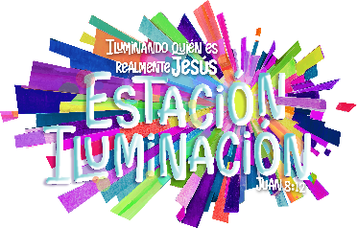

27 al 31 de julio de 2025
Iglesia Creciendo En Cristo
5512 Pike Ave, North Little Rock. AR 72118
Hora/time | Actividad/activity
5:30 – 6:00 PM | Saludo, Oración, versículos, cantos /  Greetings, prayer, verses, songs
6:00 – 6:30 | Merienda
Grupos-Edad | 10-14 | 7-9 | 4-6
6:30 -7:10 | Lección Bíblica  Bible lesson | Juegos  Games | Manualidades  Crafts
7:10 – 7:50 | Manualidades  Crafts | Lección Bíblica  Bible Lesson | Juegos  Games
7:50 – 8:30 | Juegos  Games | Manualidades  Crafts | Lección Bíblica  Bible Lesson
Jesús es la luz del mundo
Juan 8:12

